Maravillas de turquía y egipto con crucero
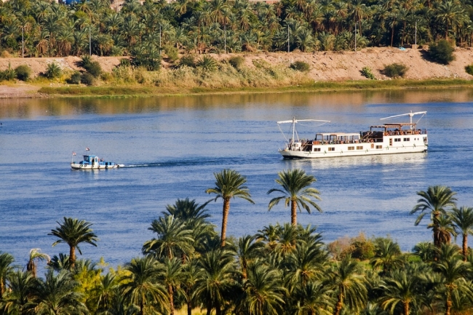

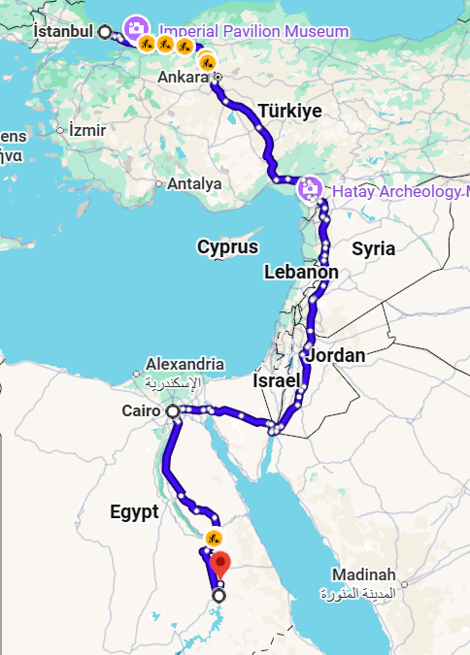
12 días
Visita
- Estambul
- El cairo
- Swan
- Kom Ombo
- Edfu
- Esna
- Luxor

Día 1: MEXICO-ESTAMBUL

A la hora indicada, embarque en el aeropuerto de México en el vuelo de Turkish Airlines (TK 189) con destino Estambul. Noche a bordo.

Transporte - Vuelo

Día 2: ESTAMBUL

Llegada al aeropuerto internacional de Istanbul (IST). Encuentro con nuestro personal de habla hispana, en el punto de encuentro ubicado en la puerta 8 de salida, para el traslado al hotel. Resto del día libre. Estambul es una de las ciudades más visitadas del mundo, quizás por ser la única situada sobre dos continentes, lo que la convierte en una urbe singular y llena de contrastes. Alojamiento. NOTA IMPORTANTE: En general, la hora prevista de entrega de habitaciones de los hoteles a los Viajeros es a partir de la 14.00 horas, pudiéndose dar el caso de que, aunque el Viajero llegue con anterioridad al hotel, no se le pueda facilitar la habitación hasta esa hora. En caso de querer garantizar su habitación desde el momento de la llegada al hotel, deberá solicitar una noche adicional debiendo pagar el correspondiente suplemento.

Alojamiento –Transporte - Autocar, minibús o van - Alojamiento

Día 3: ESTAMBUL

Desayuno en el hotel. Hoy realizaremos la excursión de día completo “LOS COLORES DE ESTAMBUL”. Exploraremos el antiguo barrio judío de Balat, paseando por sus encantadoras calles empedradas llenas de casas de madera pintadas con tonos vivos y tiendas llenas de historia. Caminaremos después hacia el vecino barrio griego de Fener, célebre por sus iglesias ortodoxas y su legado bizantino. Admiraremos el Patriarcado Ecuménico de Constantinopla, símbolo espiritual de la cristiandad ortodoxa. Tras deleitarnos con un Almuerzo en un restaurante local, nos dirigiremos al Bazar de las Especias, donde los aromas y colores crean una atmósfera mágica. Finalmente, coronaremos el día con un inolvidable paseo en barco por el Bósforo, disfrutando de las vistas únicas de palacios otomanos, villas históricas y los puentes que unen Europa y Asia. Regreso al hotel. Alojamiento.

Media pensión – Transporte - Autocar, minibús o van - Alojamiento

Día 4: ESTAMBUL

Desayuno en el hotel. Hoy realizaremos otra excursión de día completo para seguir conociendo esta fascinante ciudad: “LAS JOYAS OTOMANAS”. Empezaremos con la visita de La Mezquita de Suleiman (Solimán el magnífico) o Mezquita de Süleymaniye, una mezquita imperial otomana situada en la tercera colina de Estambul. Es la más grande de la ciudad y tiene una magnífica vista panorámica al Cuerno de Oro. Continuaremos explorando la Plaza de Sultanahmet, donde la Mezquita Azul nos sorprenderá con sus impresionantes azulejos. Continuaremos hacia el Hipódromo Romano, antigua sede de eventos deportivos y políticos en la época bizantina. Luego, admiraremos exteriormente la majestuosa Santa Sofia, un monumento que ha sido testigo de siglos de historia y que se ha transformado de iglesia a mezquita. Continuaremos hacia un restaurante local para disfrutar de un delicioso almuerzo, donde degustarán platos típicos de la cocina turca. Más tarde, el Gran Bazar nos tentará con sus miles de tiendas y tesoros esperando ser descubiertos. Tras un día lleno de exploración y experiencias, regresaremos al hotel, llevándonos recuerdos inolvidables de Estambul. A la hora indicada traslado al aeropuerto internacional de Estambul (IST) para tomar el vuelo de Turkish Airlines (TK692) con destino a El Cairo. Noche a bordo. Alojamiento.

Media pensión – Transporte –Vuelo - Alojamiento

Día 5: ESTAMBUL-EL CAIRO

Llegada al aeropuerto internacional de El Cairo. Encuentro con el asistente de habla hispana y traslado al hotel. Resto del día libre en El Cairo, capital de Egipto, situada a orillas del río Nilo y testigo de la primera gran civilización de la humanidad. Es conocida por los habitantes del país como la “Madre del Mundo” por su historia milenaria. Alojamiento NOTA IMPORTANTE: En general, la hora prevista de entrega de habitaciones de los hoteles a los Viajeros es a partir de la 14.00 horas, pudiéndose dar el caso de que, aunque el Viajero llegue con anterioridad al hotel, no se le pueda facilitar la habitación hasta esa hora. En caso de querer garantizar su habitación desde el momento de la llegada al hotel, deberá solicitar una noche adicional debiendo pagar el correspondiente suplemento.

Alojamiento – Transporte - Autocar, minibús o van - Alojamiento

Día 6: EL CAIRO (Pirámides)

Desayuno. Salida para visitar el recinto arqueológico de las pirámides de Guiza, compuesto por tres colosales pirámides construidas hace unos 4.500 años por los faraones Keops, Kefrén y Mikerinos, y la gran esfinge de Guiza, de cuerpo de león y cabeza humana, que representaba el poder y la fuerza del faraón. (Nota: Entrada al interior de las pirámides no incluida). Tendremos tiempo libre para tomar fotografías. Continuaremos la visita en el Museo del Papiro, donde nos mostrarán la elaboración de forma artesanal de los Papiros, así como el significado de los distintos grabados. Almuerzo incluido en un restaurante local. Tarde libre para disfrutar de la ciudad por su cuenta o posibilidad de realizar una visita opcional al Museo Egipcio de El Cairo (EMC), el que custodia la mayor colección de antigüedades faraónicas del mundo, con más de 170.000 piezas. Este tour por el Museo se completa con una visita a la ciudadela de Saladino, una fortaleza medieval situada en lo más alto de El Cairo, con una vista panorámica de la ciudad única. A continuación visita de la Mezquita de Mehmet Alí Pasha o Mezquita de Alabastro, con una decoración de increíble belleza. Alojamiento.

Media pensión- Transporte -Autocar, minibús o van - Alojamiento

Día 7: EL CAIRO - ASWAN (Obelisco Inacabado - Presa de Aswan)

Desayuno. Traslado al aeropuerto a primera hora de la mañana para salir en vuelo de línea regular con destino a Aswan. Llegada y traslado al barco para realizar los trámites de embarque y acomodación. Salida para visitar una de las antiguas canteras de granito donde los Egipcios se abastecían para sus construcciones, y donde aún se conserva sin sacar de la roca un Obelisco inacabado de 40 metros de largo y más de 1.000 toneladas. A continuación, visita de la presa de Aswan, una obra faraónica que permitió controlar las inundaciones del Nilo, producir electricidad a gran escala y dió origen al lago Nasser que cuenta con una longitud de más de 500 km. Por la tarde posibilidad de realizar la visita opcional de paseo en faluca por las aguas del Nilo al Templo de Philae, un hermosísimo Templo en medio del Nilo dedicado a la diosa Isis, diosa del amor. Pensión completa en el barco. Alojamiento a bordo.

Pensión completa – Transporte – Vuelo – Alojamiento - Crucero

Día 8: ASWAN - KOM OMBO - EDFU (Visita Templo Kom Ombo)
Régimen de pensión completa a bordo. Nota: A primera hora de la mañana aquellos pasajeros que lo deseen tendrán la posibilidad de realizar una excursión opcional en autocar al Templo de Abu Simbel, construido bajo el mandato de Ramses II. Gracias al extraordinario rescate llevado a cabo por la UNESCO, los dos templos cavados en la roca se transportaron 65 metros más alto y a 210 metros de su localización original, para salvarlo de las aguas cuando se creó el Lago Nasser. Las cuatro colosales estatuas de 20 metros de altura, situadas dos a cada lado de la entrada del Gran Templo, están esculpidas directamente en la montaña y representan a Ramsés II en su trono, bajo estas gigantescas estatuas encontramos estatuas más pequeñas que representan a los enemigos conquistados nubios, hititaas y libios. El templo pequeño o templo de Hathor, lo construyó Ramsés II para su mujer Nefertari, también adornado con colosos a lo largo del frontal, tres a cada lado de la entrada que representan a Ramsés y su reina Nefertari, cuatro estatuas del rey y dos de la reina, con 10 metros de altura. Navegación hasta Kom Ombo y visita de su templo, el único dedicado a dos dioses: Sobek y Haroeris, y por ello muy curioso pues es un templo simétrico que cuenta con dos entradas, dos salas hipóstilas y dos santuarios. A pocos pasos del templo se encuentra el museo del cocodrilo donde se pueden encontrar restos arqueológicos relacionados con el culto del Antiguo Egipto al cocodrilo. Regreso al barco y navegación hasta Edfu. Alojamiento a bordo.

Pensión completa – Transporte – Crucero – Alojamiento - Crucero

Día 9: EDFU - ESNA - LUXOR (Visita Templo Edfu)

Régimen de pensión completa a bordo. Salida para visitar el Templo dedicado a Horus, y construido en lugar privilegiado en una elevación en el Nilo, lo ha puesto a salvo de la furia de la naturaleza y el fanatismo humano, por ello su estado de conservación es magnífico. Pasaremos por la esclusa de Esna construida para salvar el desnivel de más de 10 metros del Nilo, siendo paso obligado para todos los barcos. Navegación a Luxor. Alojamiento a bordo.

Pensión completa – Transporte – Crucero – Alojamiento - Crucero

Día 10: LUXOR (Valle de los Reyes-Colosos de Memnon-Templo de Hatsepsut)- EL CAIRO Desayuno. A continuación, desembarque. Salida para visitar el Valle de los Reyes, una enorme necrópolis en la orilla occidental del Nilo a su paso por Luxor, donde se enterraron la mayoría de los faraones del Imperio Nuevo. Nota: No está permitida la explicación de las tumbas que se visitan en el interior de las mismas. Nuestro guía dará la explicación en el exterior de la tumba a visitar (no se incluye la Tumba de Tutankamón pues está vacía, sus tesoros se pueden ver en los Museos de El Cairo). Continuación hacia los Colosos de Memnón, dos gigantescas estatuas de piedra de 18 metros y 1300 toneladas cada una que representan al faraon sentado y tranquilo, construidas hace 3400años presidian su templo. A continuación, Visita del Templo de la Reina Hatsepsut, templo funerario único en su estilo, construido en forma de enormes terrazas a 3 niveles, siendo la de mayor importancia la del tercer nivel, encontrándose incrustada en la montaña. Traslado al aeropuerto. Salida en vuelo de línea regular hacia El Cairo. Llegada y traslado al hotel. Alojamiento.

Desayuno – Transporte – Vuelo - Alojamiento

Día 11: EL CAIRO-ESTAMBUL

Desayuno. A la hora indicada, traslado al aeropuerto internacional de El Cairo para salir en el vuelo de Turkish Airlines de regreso hacia Estambul (TK695). NOTA IMPORTANTE: El Viajero deberá dejar libre su habitación el día de su salida antes de las 12.00 horas o, caso contrario, se verá obligado a pagar el correspondiente suplemento por utilización de la habitación fuera del límite establecido si el Establecimiento se lo exigiera.

Desayuno – Transporte - Vuelo

Día 12: ESTAMBUL-MEXICO

Llegada al aeropuerto de Estambul para tomar el vuelo de Turkish Airlines de regreso hacia México (TK184). Llegada y fin de nuestros servicios.

Transporte - Vuelo

Alojamiento previsto o similar

MS ALYSSA o MS Semiramis III - Luxor

Helnan Dreamland Hotel - Guiza

La Quinta by Wyndham Istanbul Gunesli - Estambul

Tu viaje incluye:

Tickets aéreos México - Estambul - El Cairo - Estambul - México en clase turista con Turkish Airlines.

Asistencia a la llegada y salida en el aeropuerto por personal de habla hispana.

Traslados de llegada y salida del aeropuerto principal.

6 noches de alojamiento en los hoteles indicados y 3 noches a bordo del crucero por el Nilo.

Régimen alimenticio según opción de itinerario elegido.

Visita al templo de Kom Ombo según itinerario.

Visitas en Luxor: Valle de los Reyes, Colosos de Memnon, Templo de Hatsepsut según itinerario

Visitas en Aswan: Presa de Aswan y Obelisco inacabado según itinerario.

Visita del Templo de Horus en Edfu según itinerario.

Visita del recinto de las Pirámides de Guiza con almuerzo incluido.

Tickets aéreos El Cairo- Aswan/ Luxor- El Cairo en clase turista.

Visita de “COLORES DE ESTAMBUL” con almuerzo según itinerario.

Visita de “JOYAS OTOMANAS” con almuerzo según itinerario.

Guía acompañante de habla hispana durante el recorrido, excepto en Estambul con guía local de habla hispana.

Entradas a los lugares de interés, según itinerario.

Tasas hoteleras en Turquía.

Impuestos y tasas aéreas: 999 USD neto por persona, sujetas a modificación por parte de la compañía aérea hasta el momento de la emisión de billete. Puede consultar el importe neto estimado en el apartado de "Suplementos y descuentos".

Seguro de Viaje (coberturas de acuerdo a nuestra web).

Servicio de Asistencia telefónica 24 HORAS.

Mochila

Tu viaje no incluye:

Maleteros en aeropuertos no incluidos.
- Impuesto aereo $999 usd
- Bebidas no incluidas en las comidas.
- Visita a los templos de Abu Simbel, no incluida.
- Entradas a las Pirámides de Guiza y a la Tumba de Tutankamón (valle de los Reyes), no incluidas.
- Propinas para guía, conductor, etc. no incluidas.

Visado no incluido.

El precio de las propinas del crucero, de pago obligatorio en destino, es de aproximadamente 60 usd.- por persona.

Tasas hoteleras no incluidas en Egipto.

No incluido ningún otro servicio no especificado en el apartado de Incluye o Valores Añadidos.

Costo desde por persona
Dlb $2,345 usd
Tpl $3,273 usd

